اسم ولقب التلميذ..............................................................................................................................القسم:7 أساسي.......... الرقم .................

2011 / 2012

**الفرض التأليفي عـــــ2ــــدد**

**المادة: التربية التكنولوجية**

الأستاذ: محمد المسعودي

المدرسة الإعدادية بالرقبة

الضارب: 1

التوقيت: ساعة

العدد المسند:

عملا موفقا

المنتج׃ مذياع مع آلة تسجيل

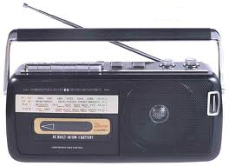

1. تقديم المنتج׃ مذياع مع آلة تسجيل هو جهاز يشتغل بالتيار الكهربائي يمكن المستعمل

من الاستماع إلى محتوى الأشرطة المسجلة أو البرامج الإذاعية. ويتكون من عدة عناصر كهربائية مختلفة.

1. الوظائف التقنية

**تمّ استعمال هذا الجهاز في الدارة الكهربائية التالية׃**



**0.5**/..........

1. هل تتوفر في الدارة السابقة كل شروط الحماية ؟ ..................................................
2. اذكر عناصر الحماية الموجودة بهذه الدارة .

**1.5**/..........

.................................................................................................................................

1. حدد في الجدول التالي إمكانية من إمكانيات ربط توفر بها الحماية القصوى للمستعمل من التكهرب عند استعمال هذه الأجهزة في دارة المنزل و ذلك بتحديد رقم الدارة المناسبة لكل جهاز.

|  |  |  |  |  |  |  |
| --- | --- | --- | --- | --- | --- | --- |
| المصابيح | الحاسوب | سخان الماء | التلفاز | المذياع | الغسالة | الجهاز |
| الدارة رقم ...... | الدارة رقم..... | الدارة رقم ....... | الدارة رقم ...... | الدارة رقم ......... | الدارة رقم ......... | الدارة |

**1.5**/..........

تعطل المذياع فقام المستعمل بتفكيكه للإطلاع على محتواه ومحاولة إصلاحه.

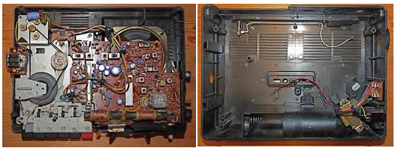

وجد المستعمل في المذياع هذا العنصر الكهربائي׃

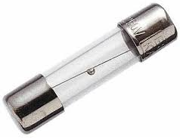

1. اذكر اسمه.....................................................

**0.5**/..........

1. ما هي وظيفته في الجهاز..........................................................................

**0.5**/..........



1. ارسم رمز هذا العنصر في الشبكة التالية

تبين للمستعمل ان هذا العنصر لم يعد صالح للاستعمال فأضطر لتغييره بأخر

**0.5**/..........

1. ما هو سبب تلفه؟ ....................................................................................................................

**المتقبل في جهاز تقني**

وجد المستعمل عدّة مكونات كهربائية في المذياع فحاول التعرف على وظائف بعضها ثم قام بإدراجها في جدول.

**4**/..........

1. اتمم الجدول التالي بذكر اسم كل عنصر و رسم رمزه **ثم** وضح الطاقة **التي** يتقبلها و **التي** يوفرها و حدد وظيفته .

|  |  |  |  |  |  |
| --- | --- | --- | --- | --- | --- |
| **وظيفة** المكون | الطاقة التي **يوفرها** | الطاقة التي **يتقبلها** | **رمز** المكون | اسم المكون | الصورة |
| .........................  ......................... | .........................  ......................... | .........................  ......................... |  | ................... |  |
| .........................  ......................... | .........................  ......................... | .........................  ......................... |  | ................... |  |
| .........................  ......................... | .........................  ......................... | .........................  ......................... |  | ................... |  |
| .........................  ......................... | .........................  ......................... | .........................  ......................... |  | ................... |  |

لاحظ المستعمل إن هذا العنصر له دور هام في الجهاز فأنجز التجربة التالية حيث قام بتركيبه في هذه دارة ׃

7

6

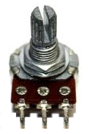

**5**

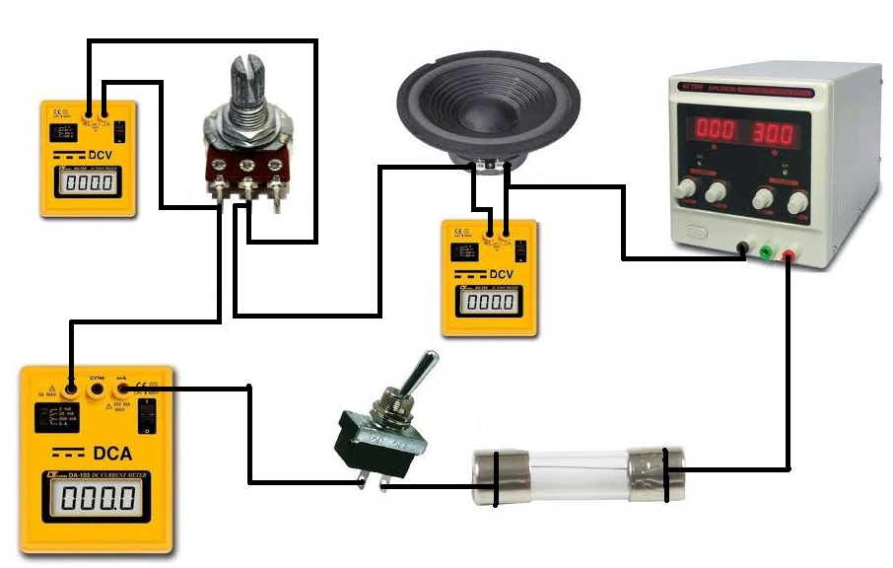

4

8

3

2

1

بعد القيام بالتجربة استنتج المستعمل ما يلي׃

**1**/..........

1. اتمم الجمل التالية بما يناسب׃

عند تدوير عنصر **(5)** في الاتجاه الأول فان شدة التيار الكهربائي ترتفع و قيمة المقاومة.................................. و ضجيج مضخم الصوت...............................................

عند تدوير عنصر **(5)** في الاتجاه المعاكس فان شدة التيار الكهربائي تنخفض و قيمة المقاومة............................ و ضجيج مضخم الصوت...............................................

**0.5**/..........

1. ماذا يسمى هذا العنصر؟................................................................................................................
2. أحط الوظيفة التقنية **التي** يقوم بها **العنصر رقم (5)**في دارة المذياع؟ ׃ التغذية – الحماية – التحكم – التقبل.

**0.5**/..........

**1.5**/..........



1. اتمم الرسم البياني لدارة السابقة ׃
2. التعبير البياني ׃ مبدأ الإسقاط المتعامد

**1.5**/..........

1. اذكر عناصر الإسقاط المتعامد؟..............................................................................................................
2. اتمم الجمل التالية׃

**1**/..........

يكون مستوي وجه القطعة المراد رسمه............................................مع مستوي الإسقاط.

يكون اتجاه النظر ...........................................مع وجه القطعة المراد رسمه.

**إذا اعتبرنا أنّ المسقط 4 هو المسقط الرّأسي**

**2.5**/..........

1. ضع بقية الأرقام في المكان المناسب داخل مكعب الاسقاط معتمدا على الرسم ألمنظوري للعداد الكهربائي.













5

6

3

4

2

1



الرسم المنظوري للعداد الكهربائي



4

……

……

……

……

……

لرسم مساقط الخط المائل نستعمل مكعب الإسقاط ׃

**2.5**/..........



1. اتمم مكعب الإسقاط معتمدا على الرسم التالي.



المسقط الرّأسي